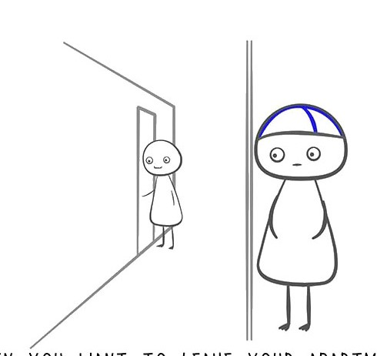
Kada treba da izađete iz svoje sobe u hotelu/ studentskom domu/ ??? a čujete da je „komšija“ u hodniku

Puno ovakvih sličica je na linku:
http://www.boredpanda.com/finnish-nightmares-introvert-comics-karoliina-korhonen/

Predlog kako preurediti original.
- Kliknem na 1 sličicu na internetu i save image as...
- Otvorim sejviranu sličicu. Gore desno mi nudi olovku. Kliknem na olovku i dobilem razne alatke levo i desno od sličice, na crnoj podlozi.
- Izaberem CROPkoji je sa desne strane
- Odstranim, kropujem tekstualni deo, ostane samo sličica
- Presnimim tu novu verziju, daje mi simbol kvačicu gore desno da prihvatim a potom snimim novu verziju
- Otvorim prazan word doc, insertujem sličicu i dopišem tekst na srpskom u box ili obično kao tekst
Potrebno vreme: 3-5 min po kartici
Sigurna sam da može na neki pametniji ili lakši način, probajte

